**实验报告——lab5 Riddle**

PB20151793 宋玮

**1.实验过程：**

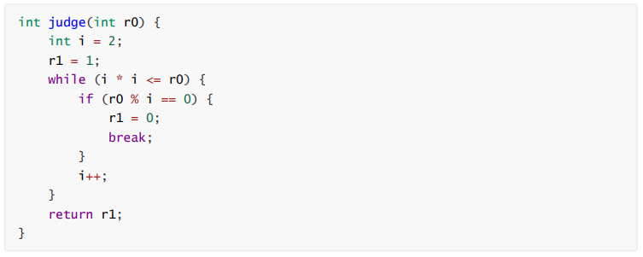

首先，完成初始化内容，即R1=1；i=2；

**ADD R1,R1, #1**

**ADD R2,R2, #2**

接着，跳转到子程序（JUDGE）执行，执行完成后返回并结束程序（halt）

**JSR JUDGE**

**HALT**

**子程序部分：**

（1）对辅助寄存器R4, R5进行初始化

**JUDGE ADD R4,R2, #-1**

**ADD R5,R2, #0**

其中，JUDEG为子程序标号

（2）计算i*i

**AGAIN ADD R5,R5, R2**

**ADD R4,R4, #-1**

**BRp AGAIN**

（3）比较i*i与R0大小关系

先对 i*i （结果存储在R5中）取反加一，得到 -i*i

再加上R0，即表示 R0 - i*i

结果若为负数，说明R0 < i*i ，则直接返回主程序

其他情况，则继续执行下面的指令。

**NOT R5,R5**

**ADD R5,R5, #1**

**ADD R5,R0,R5**

**BRn RETURN**

（4）将R0值赋给辅助寄存器R3，并对R2求反加一，存入R6

**ADD R3,R0, #0**

**ADD R6,R2, #0**

**NOT R6,R6**

**ADD R6,R6, #1**

（5）判断R0中的值是否能整除i

若能整除，则跳转至TRUE部分，令R1等于0，并返回主程序

若不能整除，则对R2加一，并重复执行子程序（JUDGE）

**AGAIN2 ADD R3,R3,R6**

**BRz TRUE**

**BRp AGAIN2**

**ADD R2,R2, #1**

**BRnzp JUDGE**

（6）**RETURN RET**

（7）TRUE 部分

**TRUE AND R1,R1, #0**

**RET**

**2.总结：**

完整程序如下：

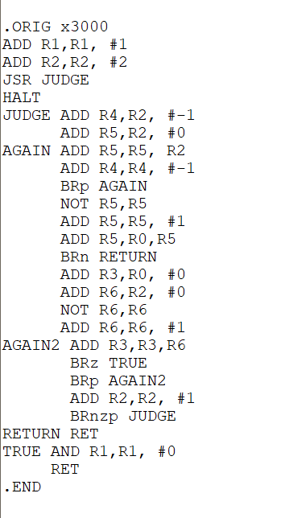

在LC-3评测上证实了该程序正确性。